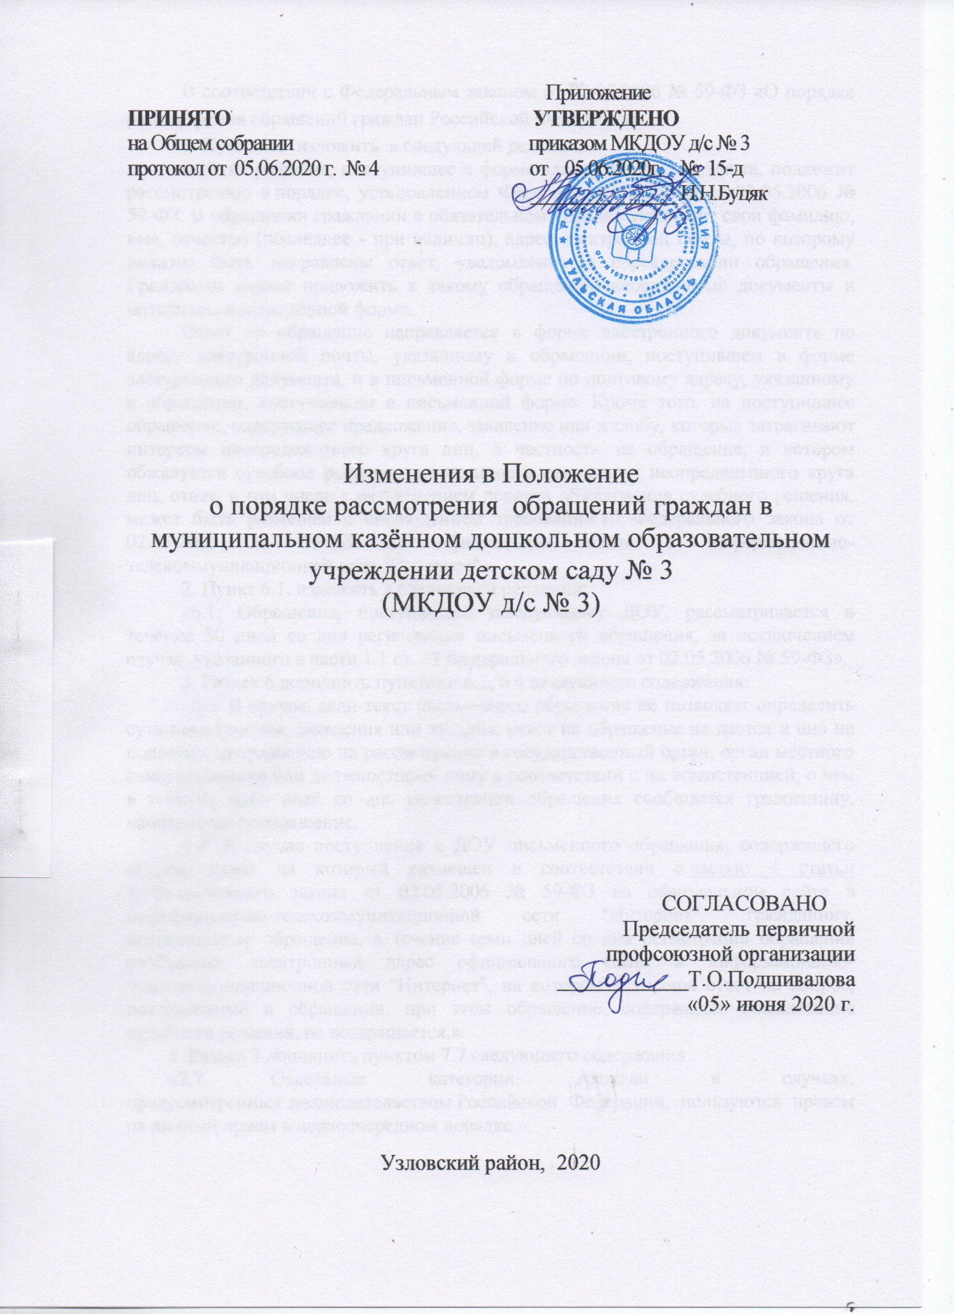

В соответствии с Федеральным законом от 02.05.2006 № 59-ФЗ «О порядке рассмотрения обращений граждан Российской Федерации»:

1. Пункт 4.6 изложить в следующей редакции:

«4.6. Обращение, поступившее в форме электронного документа, подлежит рассмотрению в [порядке](http://www.consultant.ru/document/cons_doc_LAW_314820/ca24c3b3a2032a1f727146f988f406723bf9ea1a/#dst100051), установленном Федеральным законом от 02.05.2006 № 59-ФЗ. В обращении гражданин в обязательном порядке указывает свои фамилию, имя, отчество (последнее - при наличии), адрес электронной почты, по которому должны быть направлены ответ, уведомление о переадресации обращения. Гражданин вправе приложить к такому обращению необходимые документы и материалы в электронной форме.

Ответ на обращение направляется в форме электронного документа по адресу электронной почты, указанному в обращении, поступившем в форме электронного документа, и в письменной форме по почтовому адресу, указанному в обращении, поступившем в письменной форме. Кроме того, на поступившее обращение, содержащее предложение, заявление или жалобу, которые затрагивают интересы неопределенного круга лиц, в частности на обращение, в котором обжалуется судебное решение, вынесенное в отношении неопределенного круга лиц, ответ, в том числе с разъяснением порядка обжалования судебного решения, может быть размещен с соблюдением требований [10](http://www.consultant.ru/document/cons_doc_LAW_314820/5d404c7c015e7fd0ea194118470ec21d40d921ee/#dst100035) Федерального закона от 02.05.2006 № 59-ФЗ на официальном сайте в информационно-телекоммуникационной сети "Интернет"».

2. Пункт 6.1. изложить в следующей редакции:

«6.1. Обращение, поступившее заведующему ДОУ, рассматривается в течение 30 дней со дня регистрации письменного обращения, за исключением случая, указанного в части 1.1 ст. 12 Федерального закона от 02.05.2006 № 59-ФЗ».

3. Раздел 6 дополнить пунктами 6.3, 6.4 следующего содержания:

«6.3. В случае, если текст письменного обращения не позволяет определить суть предложения, заявления или жалобы, ответ на обращение не дается и оно не подлежит направлению на рассмотрение в государственный орган, орган местного самоуправления или должностному лицу в соответствии с их компетенцией, о чем в течение семи дней со дня регистрации обращения сообщается гражданину, направившему обращение.

6.4. В случае поступления в ДОУ письменного обращения, содержащего вопрос, ответ на который размещен в соответствии с [частью 4 статьи 10](http://www.consultant.ru/document/cons_doc_LAW_314820/ca24c3b3a2032a1f727146f988f406723bf9ea1a/#dst16) Федерального закона от 02.05.2006 № 59-ФЗ на официальном сайте в информационно-телекоммуникационной сети "Интернет", гражданину, направившему обращение, в течение семи дней со дня регистрации обращения сообщается электронный адрес официального сайта в информационно-телекоммуникационной сети "Интернет", на котором размещен ответ на вопрос, поставленный в обращении, при этом обращение, содержащее обжалование судебного решения, не возвращается.».

5. Раздел 7 дополнить пунктом 7.7 следующего содержания:

«7.7. Отдельные категории граждан в случаях, предусмотренных законодательством Российской Федерации, пользуются правом на личный прием в первоочередном порядке.».